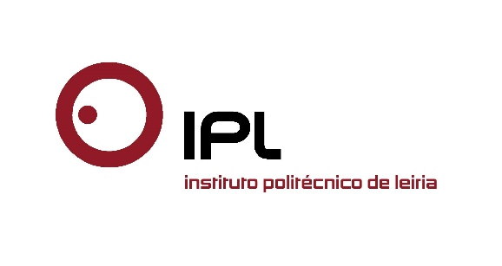
Estudantes IPLeiria estagiam em melhores restaurantes do mundo
Estudantes da ESTM/IPLeiria rumam ao estrangeiro
para estagiar em restaurantes com estrelas Michelin
Quatro estudantes da licenciatura em Restauração e Catering na Escola Superior de Turismo e Tecnologia do Mar do Politécnico de Leiria (ESTM/IPLeiria) vão partir para Espanha e Dinamarca para estagiar em restaurantes distinguidos com estrelas Michelin, tendo sido um deles, eleito em 2014 como o Melhor Restaurante do Mundo pela Restaurant Magazine.
Miguel Reis, licenciado em Restauração e Catering e mestrando em Gestão e Direção Hoteleira também na ESTM/IPLeiria, vai a partir de julho estagiar no conhecido restaurante dinamarquês Noma, galardoado com duas estrelas Michelin, e votado pela Restaurant Magazine como o Melhor Restaurante do Mundo 2014.
Mais estudantes vão aproveitar oportunidades de formação em contexto de trabalho no estrangeiro, nomeadamente Miguel Carvalho e a Marta Oliveira, ambos a frequentar o segundo ano de Restauração e Catering, que vão estagiar no Lasarte Restaurant, em Barcelona, Espanha, também com duas estrelas Michelin. Já a estudante Brenda Alves, no terceiro ano da licenciatura, fará o seu estágio no Kokkeriet Restaurant, em Copenhaga, com uma estrela Michelin.
Paulo Almeida, diretor da ESTM/IPLeiria, destaca que «esta é mais uma prova da qualidade da formação da ESTM/IPLeiria, reconhecida cá dentro e lá fora. Não é qualquer jovem profissional que consegue uma oportunidade destas nos melhores restaurantes do mundo, reconhecidos pelo guia Michelin». «Serão sem dúvida ótimas oportunidades para estes quatro jovens continuarem a crescer como profissionais, com todo o know-how que adquirirem nestes restaurantes».
A licenciatura em Restauração e Catering da ESTM/IPLeiria tem a certificação “UNWTO TedQual” da Organização Mundial do Turismo. Trata-se de uma certificação de natureza voluntária que procura promover a contínua evolução da educação e investigação em turismo, para estabelecer um standard mínimo de qualidade nesta área. A certificação tem em conta a coerência do plano de estudos, as infraestruturas e apoio pedagógico da instituição, as políticas, as ferramentas e os mecanismos para gestão administrativa, a existência de mecanismos transparentes para a seleção de docentes e condições favoráveis para o seu desenvolvimento profissional, e a relevância do conteúdo do programa de estudos com as respetivas necessidades do setor turístico.
A formação da ESTM/IPLeiria nesta área tem como objetivo qualificar profissionais capazes de dominar as técnicas de organização, gestão e direção de unidades de produção alimentar, em empresas de restauração hoteleira, social, comercial e coletiva.

Anexo: fotografia da escola.
Leiria, 5 de maio de 2016
Para mais informações contactar:
Midlandcom – Consultores em Comunicação
Ana Frazão Rodrigues * 939 234 508 * 244 859 130 * afr@midlandcom.pt
Maria Joana Reis * 939 234 512 * 244 859 130 * mjr@midlandcom.pt

